芦屋市社会福祉協議会イベント情報
ワンコインサロン

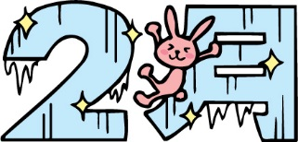

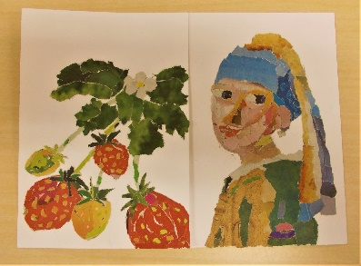
日 程 | プログラム | 申込み開始日
2月14日(金)  10：30～12：00 | 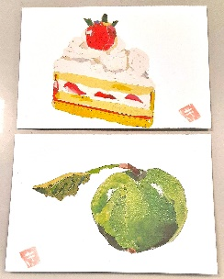  「新聞ちぎり絵」  ～今話題の簡単お手軽アート～  講 師：里村 喜好氏  持ち物：のり | 2月3日(月)  9：00から  
2月21日(金)  10：30～12：00 |   「楽しい回想法」  ～懐かしい話で  脳リフレッシュ～  講 師：傾聴グループ  はつらつコール  （シルバー人材センター）
2月28日(金)  10：30～12：00 | 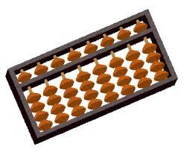  「そろばん教室」  ～レベル別テキスト使用～  講 師：中村 由美子氏  持ち物：そろばん、筆記用具  （そろばんの貸出あり）
☎電話での申込み受付となっております。（☎32-7525）
場 所：芦屋市保健福祉センター１階 高齢者交流室
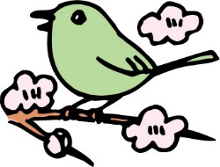
対 象：芦屋市在住の６０歳以上の方
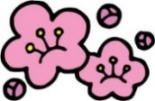
参加費：１００円 定 員：１2名
キャンセルについて
キャンセルは、開催前日までに連絡をお願いします。
当日キャンセルは、参加・材料費を頂戴します。
芦屋市社会福祉協議会
芦屋市呉川町14-9 芦屋市保健福祉センター内

